**Использование параллельного программирования**

**Цель работы**

Научиться использовать многопроцессность как основу параллельного программирования с помощью модуля multiprocessing

**Задания для выполнения**

1. Написать программу, перемножающую две матрицы поэлементно. Элементы матрицы-произведения должны вычисляться в несколько потоков.

Вот через процессы:

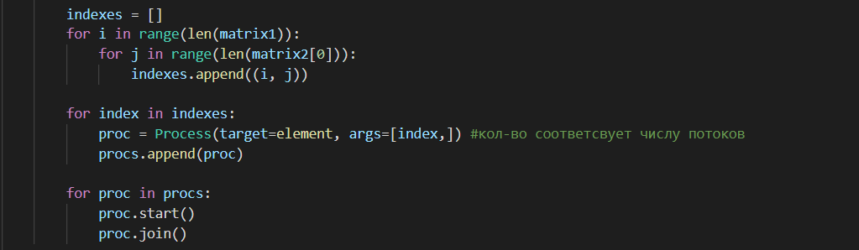

Сама функция, где вычисляется элемент:

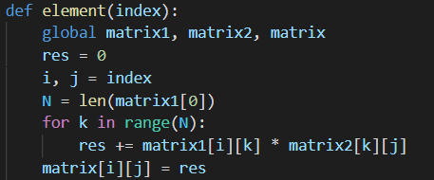

1. Программа должна читать две матрицы из исходных файлов. Матрица-произведение также должна записываться в файл.

Так и есть, вот чтение из файла:

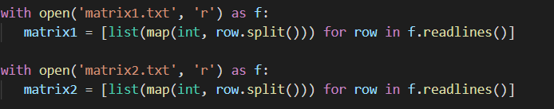

И запись конечного результата в файл (уже с учётом пункта 4, каждый элемент записывается по факту вычисления):

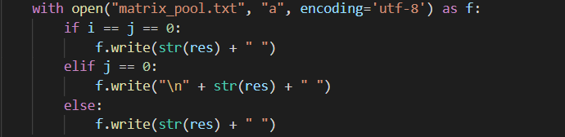

Естественно, при чтении из файла данные матриц проверяются на валидность (чтобы не было не числовых значений, а также чтобы количество столбцов первой матрицы равнялось числу строк второй матрицы), иначе вычисления не будут производиться:

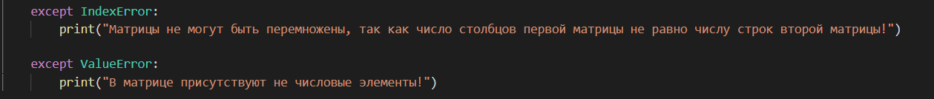

1. Используйте пул процессов, чтобы распределять вычисления между определенным заранее количеством процессов, не зависящим от размеров матрицы.

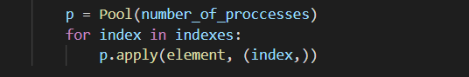

1. Модифицируйте программу, чтобы элементы результирующей матрицы записывались в промежуточный файл сразу по факту их вычисления.

Уже упомянула это во втором пункте, по факту вычисления и записывается:

